公開授課－小數除法省思

根據彰化師大數學輔導團教授指導改進自己教學方法

首先

比較整數除法與小數除法的異同

目的：比較各題被除數中小數點的位置與答案

的關係

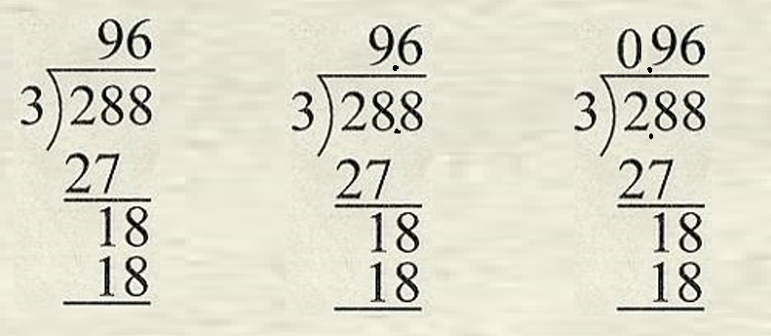

對齊

發現：整數除法與小數除法的計算方法相同，

但小數除法的答案要補上小數點；若被

除數縮小了10倍，商同時縮小10倍，

餘此類推。

目的：鞏固對處理商的小數點的認識

策略

由「除數是小數的除法」轉化為「除數是整數的小數除法」來解決新問題

6÷0.6 6÷60

以幫助學生提取舊知，聯繫整數除法與小數除法

從同學的成效與練習下成效較佳，也讓同學了解小數除法不再是那麼難以理解及運算